# Прохождение внешнего курса

Безопасность в сети

Софич А.С 04 мая 2025

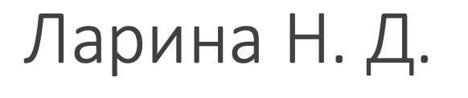

Российский университет дружбы народов, Москва, Россия НКАбд-04-23

1/27

* Софич Андрей Геннадьевич

Докладчик

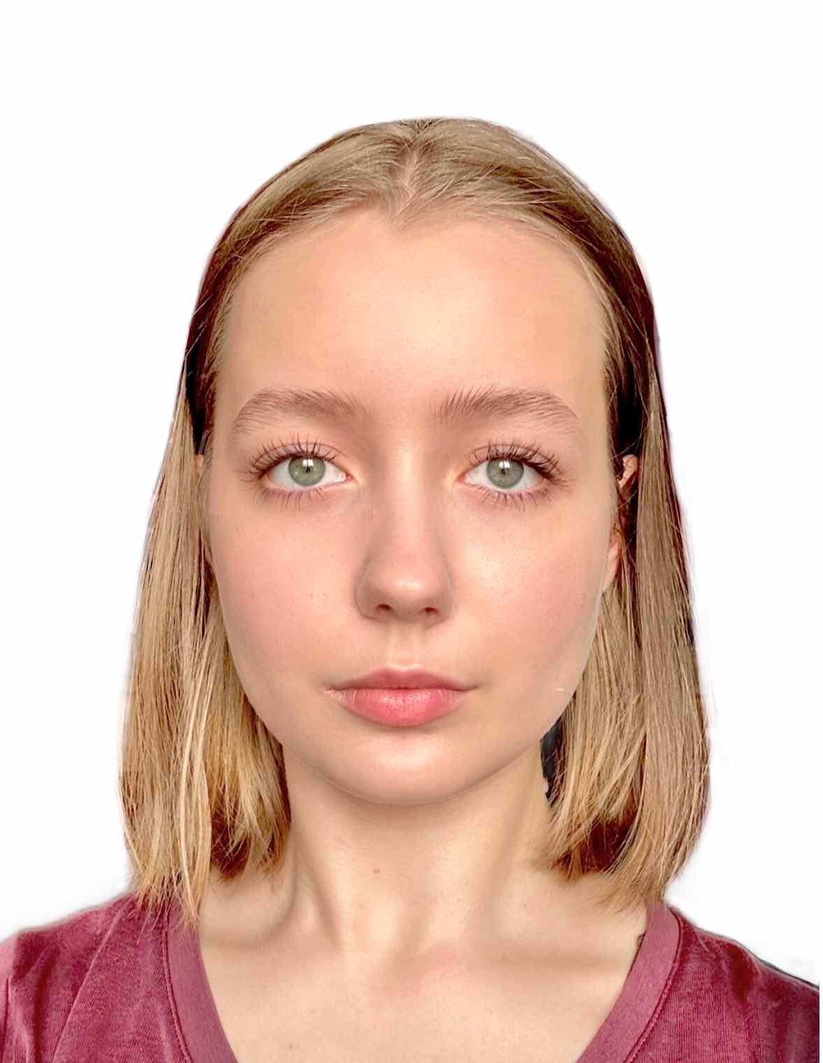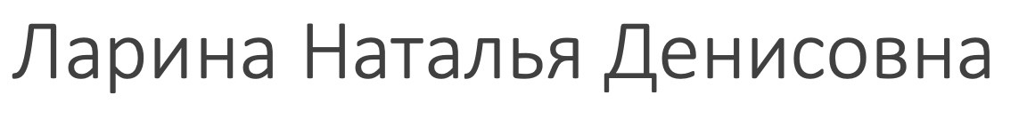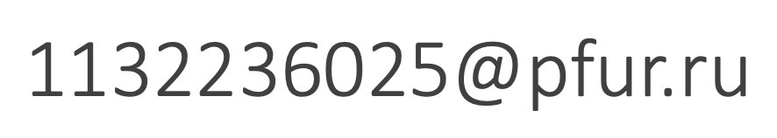

* Студент
* НКАбд-04-23
* Российский университет дружбы народов
* [1132237371@pfur.ru](mailto:1132237371@pfur.ru)

2/27

Проработать задания, которые касаются безопасности в сети

Цели и задачи

3/27

# Выполнение лабораторной работы

1 задание, думаю,особые комментарии тут излишни

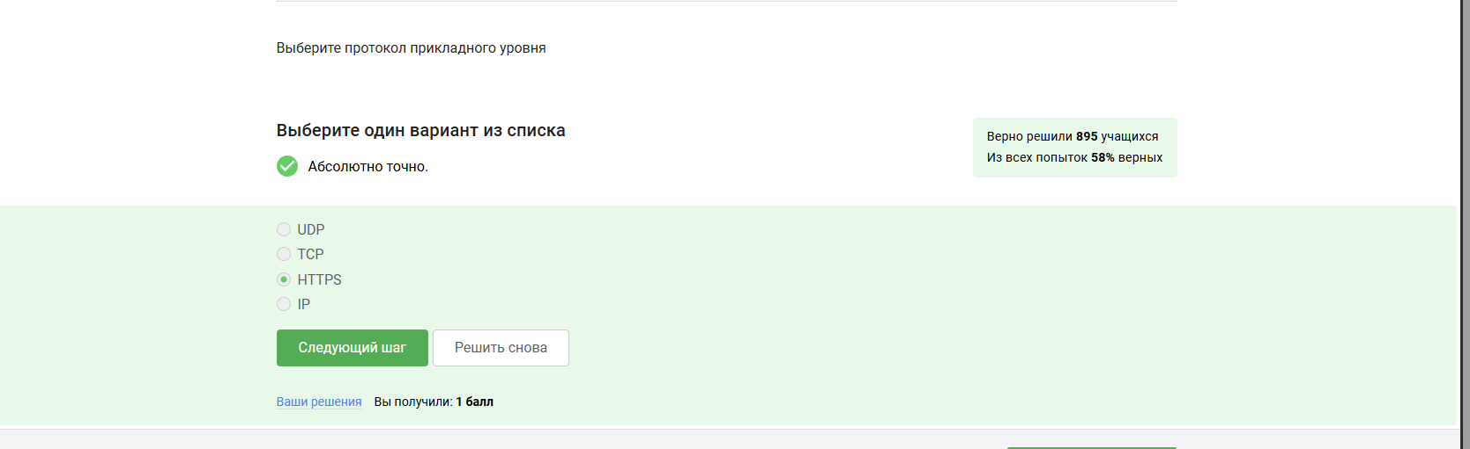

Рис. 1: Задание 1

4/27

Уровень протокола TCP

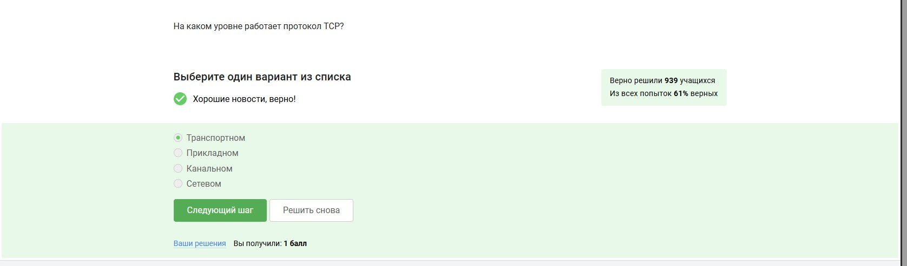

Рис. 2: Задание 2

5/27

Корректные адреса IPv4

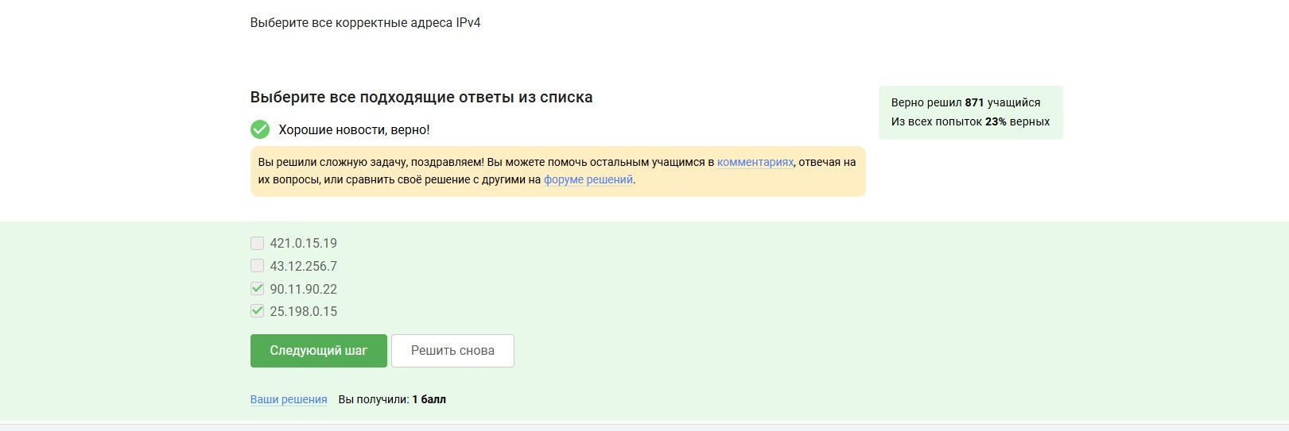

Рис. 3: Задание 3

6/27

Главная задача DNS сервера

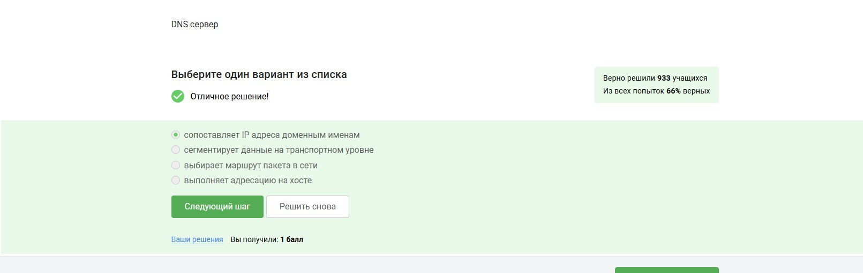

Рис. 4: Задание 4

7/27

Последовательность многих протоколов идентична у TCP/IP такой

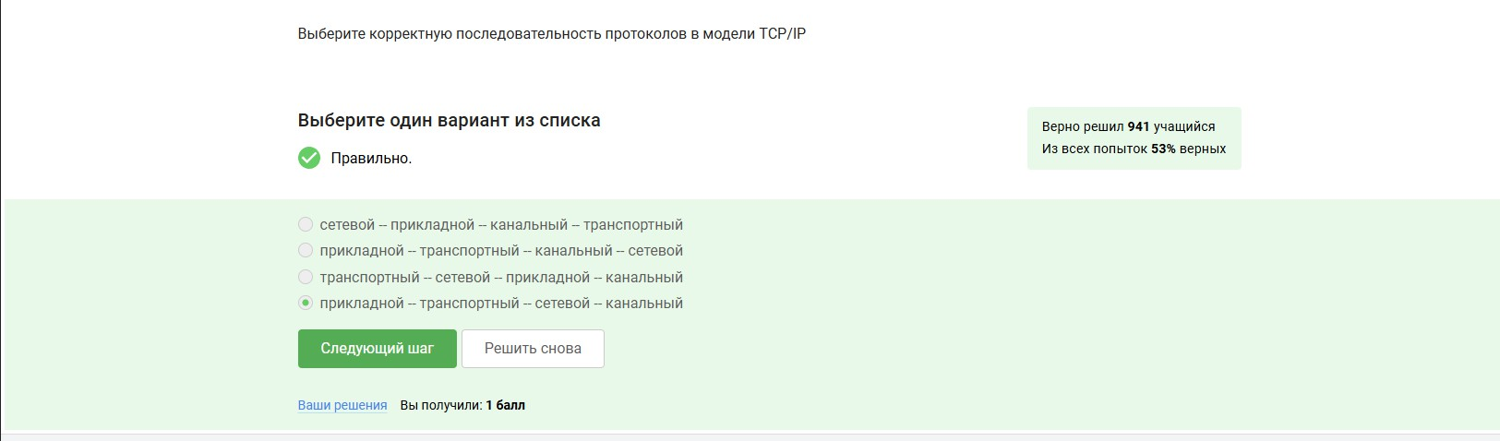

Рис. 5: Задание 5

8/27

Задача протокола http

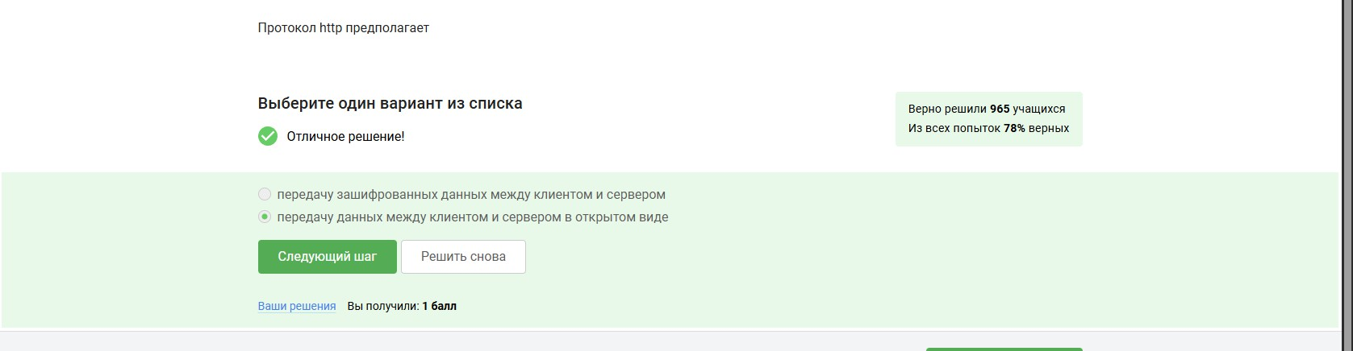

Рис. 6: Задание 6

9/27

Структура протокола http

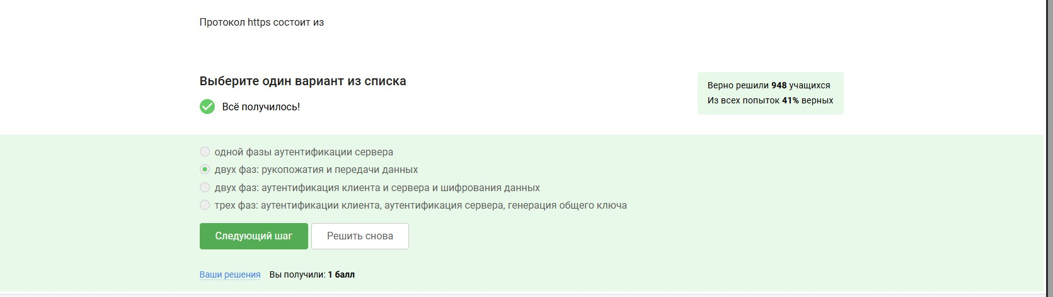

Рис. 7: Задание 7

10/27

Версия протокола TLS

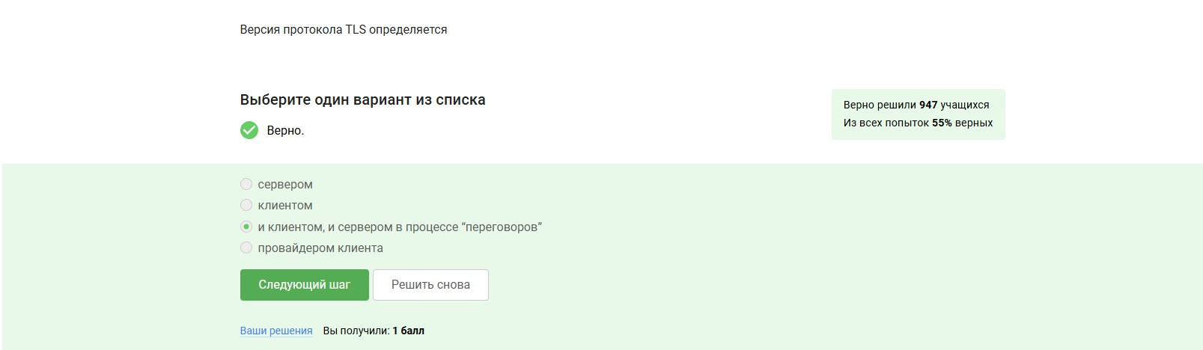

Рис. 8: Задание 8

11/27

Фаза протокола TLS

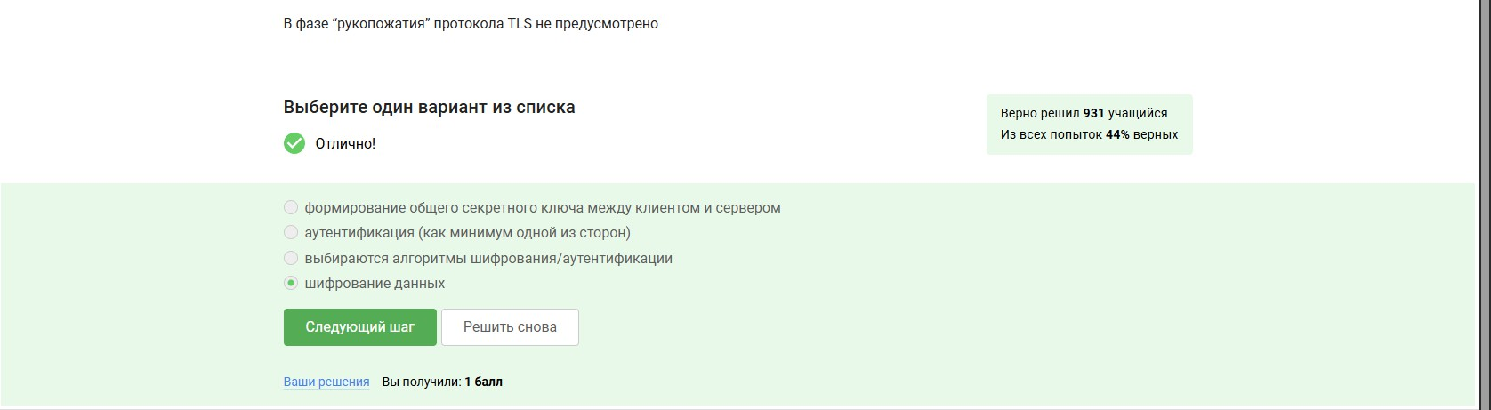

Рис. 9: Задание 9

12/27

Что хранят куки

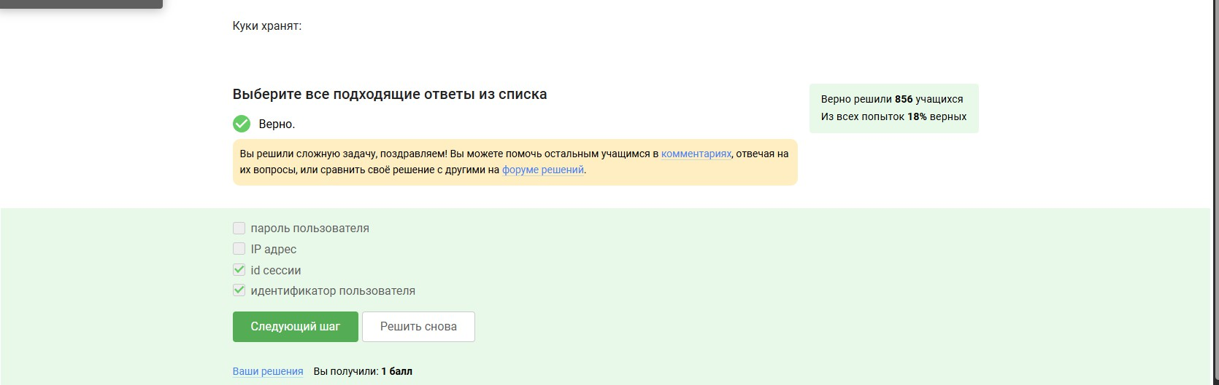

Рис. 10: Задание 10

13/27

Для куки не используются

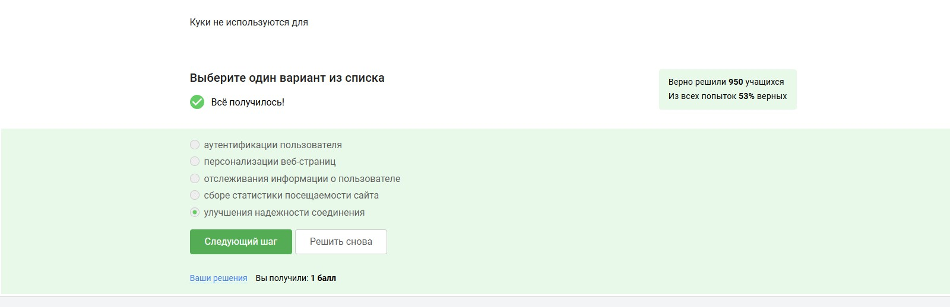

Рис. 11: Задание 11

14/27

Чем генерируется куки

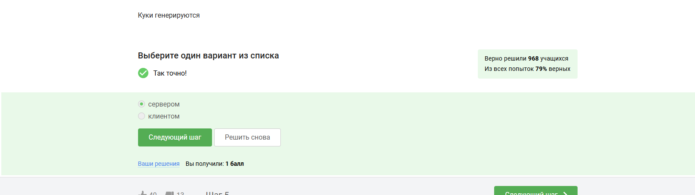

Рис. 12: Задание 12

15/27

Куки хранятся только до использования веб сайтом

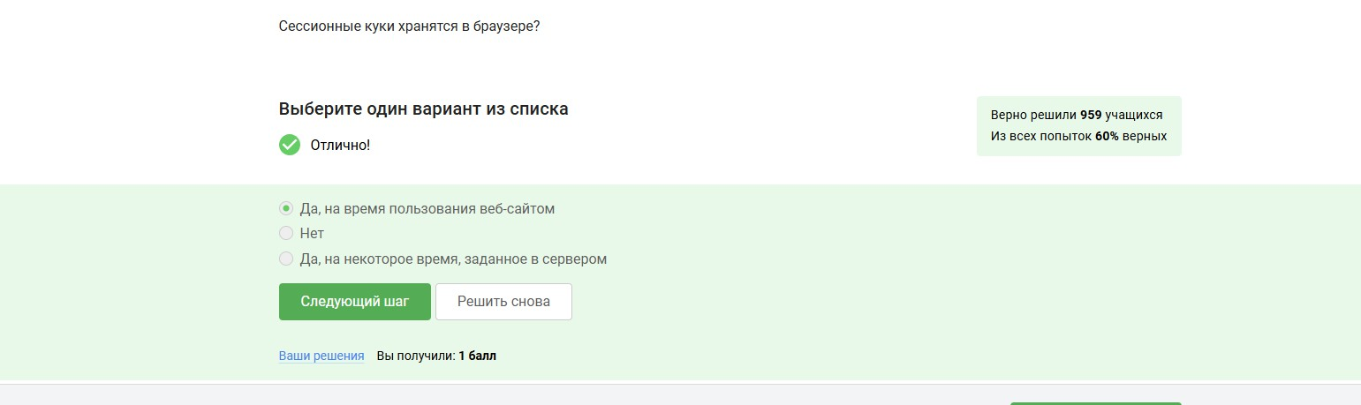

Рис. 13: Задание 13

16/27

Сеть TOR

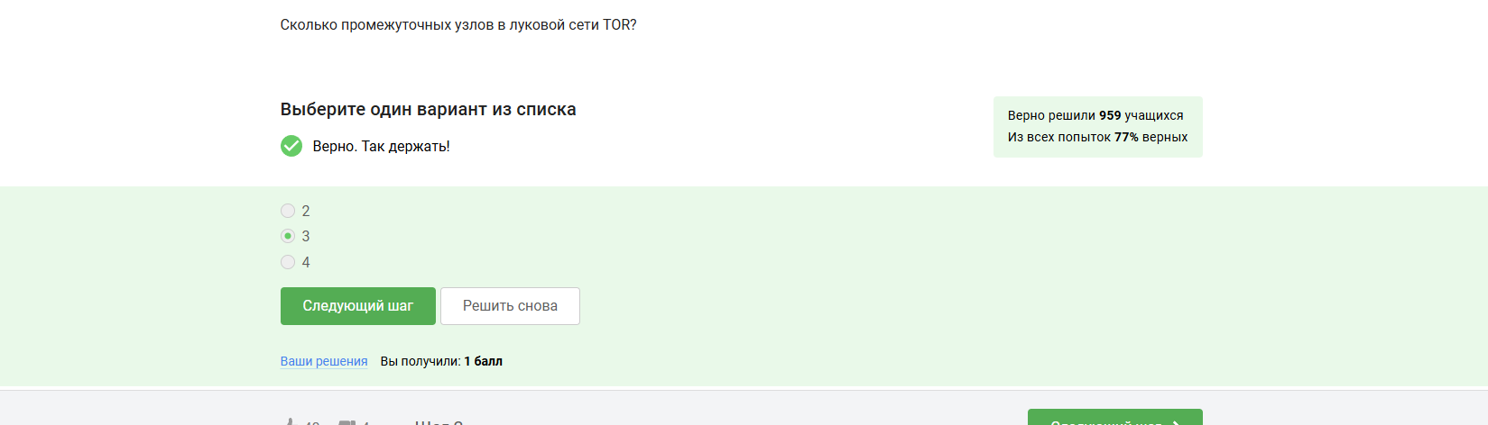

Рис. 14: Задание 14

17/27

IP получателя

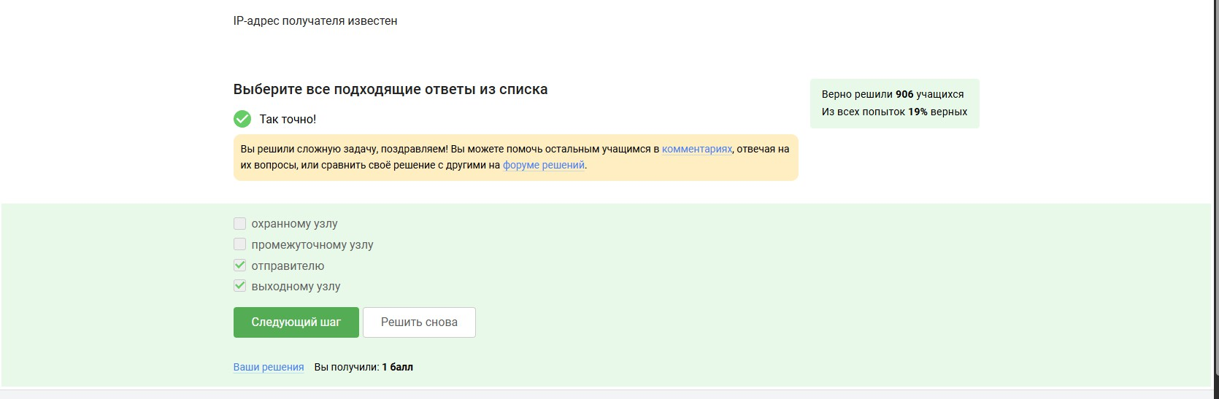

Рис. 15: Задание 15

18/27

Какой ключ генерирует отправитель

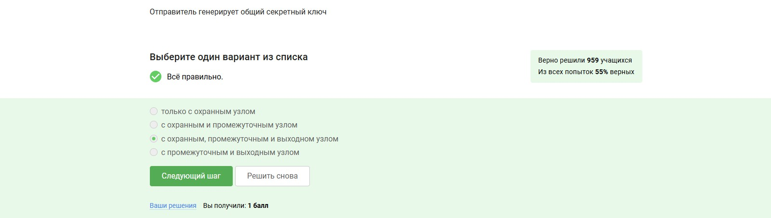

Рис. 16: Задание 16

19/27

Получение пакетов

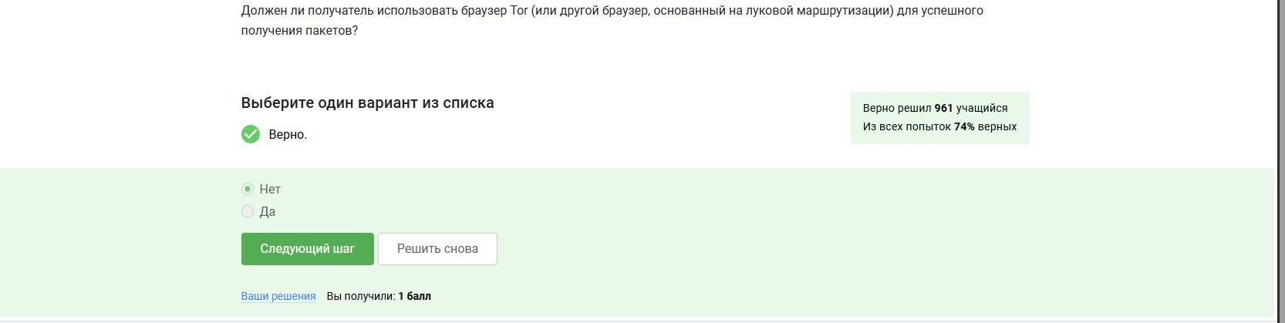

Рис. 17: Задание 17

20/27

Wi-fi

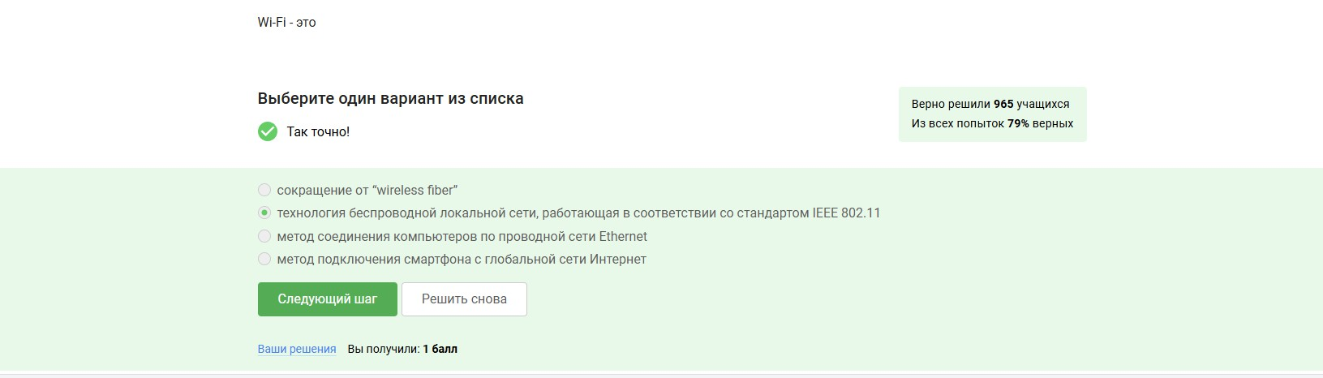

Рис. 18: Задание 18

21/27

Уровень wi-fi

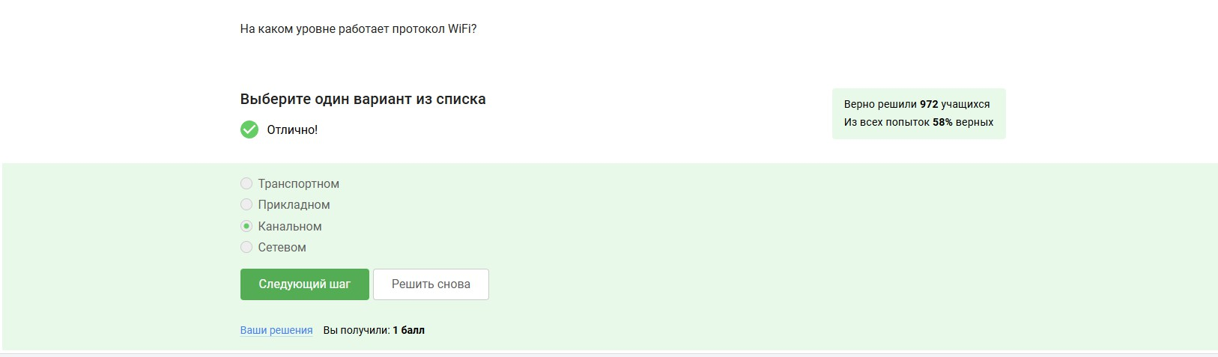

Рис. 19: Задание 19

22/27

Шифрование

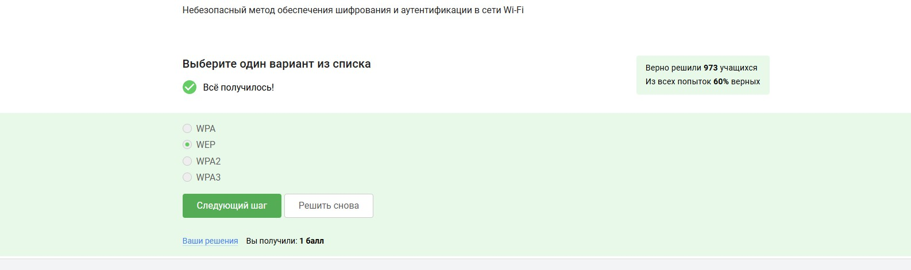

Рис. 20: Задание 20

23/27

Между хостом и роутером

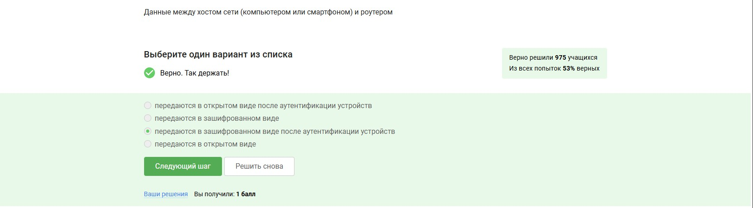

Рис. 21: Задание 20

24/27

Метод для домашней сети

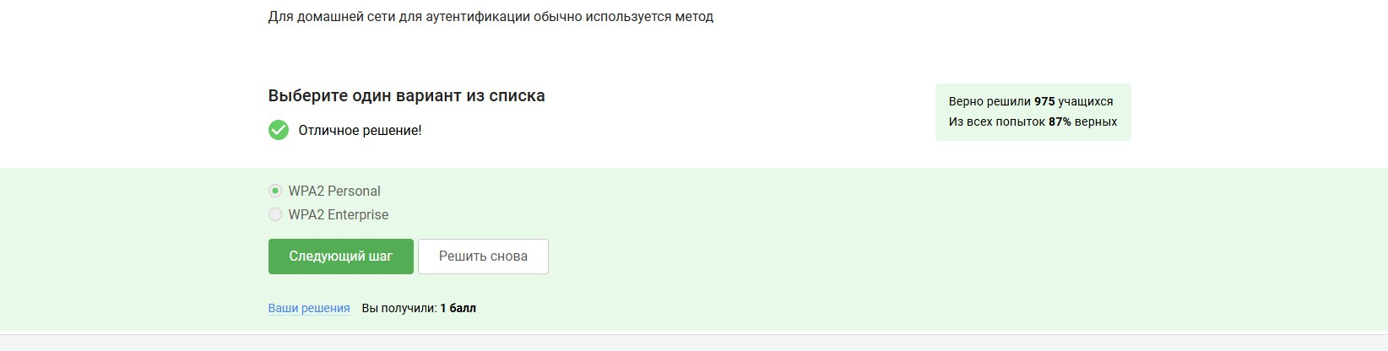

Рис. 22: Задание 21

25/27

26/27

Цель работы была достигнута и навыки были получены.

Выводы

27/27